需求规格说明书

项目名称 | 《协同审批服务平台》
班号 | 10计本3班 | 组号
项目小组组长 | 康中徐
项目小组成员 | 阮广杰 高天翔 施俊
组长签字
签字日期

目录
1、引言 5
1.1、编写目的 5
1.2、编写背景 5
1.3、定义 5
1.4、参考资料 6
2、任务概述 6
2.1、目标 6
2.2、用户的特点 6
2.3、假定和约束 7
（1）假定 7
（2）约束 7
3、组织与角色分析 7
3.1、组织结构 7
3.2、角色分析 8
3.2.1、审批服务岗位 8
3.2.2、监督管理岗位 9
3.2.3、代收费岗位 9
4、网络及基础设施分析 10
4.1、网络 10
4.2、基础设施 10
5、业务分析 10
5.1、技术支撑平台 10
5.1.1、表单定制器 10
5.1.2、工作流平台 15
5.1.3、报表生成器 17
5.2、业务平台 18
5.2.1、网站升级子系统 18
5.2.2、窗口审批子系统 22
5.2.3、业务监管子系统 30
5.2.4、绩效考核子系统 34
5.2.5、系统管理子系统 37
5.2.6、评议子系统 40
6、 数据分析 41
6.1、数据字典 41
6.2、网站升级子系统 41
6.2.1、网上申请 41
6.2.2、网上投诉 41
6.2.3、网上评议 42
6.2.4、网上咨询 42
6.2.5、网上浏览 42
6.3、窗口审批子系统 42
6.3.1、申请 42
6.3.2、受理 43
6.3.3、审查 43
6.3.4、特别程序 44
6.3.5、决定 44
6.3.6、收费 44
6.3.7、办结 45
6.4、业务监管子系统 45
6.4.1、投诉处理 45
6.4.2、业务预警 46
6.4.3、业务催办/督办 46
6.4.4、查询统计 46
6.5、绩效考核子系统 46
6.5.1、手动考核 46
6.5.2、自动考核 47
6.5.3、查询统计 47
6.6、系统管理子系统 47
6.6.1、用户角色岗位设置 47
6.6.2、用户权限分配 48
6.6.3、流程设置 48
7、功能设计 48
7.1、网站升级子系统 48
7.1.1、网上申请 48
7.1.2、网上投诉 48
7.1.3、网上评议 48
7.1.4、网上咨询 49
7.1.5、网上浏览 49
7.2、窗口审批子系统 49
7.2.1、申请 49
7.2.2、受理 49
7.2.3、审查 49
7.2.4、决定 49
7.2.5、收费 49
7.2.6、办结 50
7.2.7、AB岗授权 50
7.2.8、查询统计 50
7.3、业务监管子系统 50
7.3.1、监管参数定义 50
7.3.2、投诉处理 50
7.3.3、业务预警 50
7.3.4、业务催办/督办 50
7.3.5查询统计 51
7.4、绩效考核子系统 51
7.4.1、手动考核 51
7.4.2、自动考核 51
7.4.3、查询统计 51
7.5、系统管理子系统 51
7.5.1、组织结构设置 51
7.5.2、用户角色岗位设置 51
7.5.3、权限分配 52
8、性能设计 52
8.1、性能需求 52
8.2、数据库需求 52
8.3、设计约束 52
8.3.1、其它标准的约束 52
8.3.2、硬件约束 53
9、质量约束 53
9.1、重要性 53
9.2、具体举措 53
9.3、可用性 54
9.4、可靠性 55
9.5、效率 55
9.6、可维护性 55
9.7、可移植性 55
10、信息安全设计 55
11、运行与维护设计 56
12、边界与接口设计 57

引言

1.1、编写目的
（1）对用户前期提供的需求说明进行全面、准确、深入、细致的分析，让用户预知系统的功能、性能、操作、管理。用户方签字确认后，将作为系统验收的依据之一。
（2）本说明书目的在于明确说明系统需求，界定系统实现功能的范围，指导系统设计及编码。本说明书的预读者为：项目经理，系统分析员，系统设计人员，开发工程师，测试经理以及测试人员等。

1.2、编写背景
自国家出台《中华人民共和国行政许可法》后，2011年下半年至2012年2月,中共中央办公厅、国务院办公厅、工信部、省政务公开办和省政务服务中心先后出台了：
(1)《中共中央办公厅国务院办公厅印发<关于深化政务公开加强政务服务的意见>的通知》（中办发〔2011〕22号）。
(2)《国务院办公厅转发全国政务公开领导小组关于开展依托电子政务平台加强县级政府政务公开和政务服务试点工作意见的通知》（国办函〔2011〕99号）。
(3)《工业和信息化部、监察部、国家预防腐败局关于印发<依托电子政务平台加强县级政府政务公开和政务服务实施指南>的通知》（工信部联信〔2011〕 455号）。
(4)《安徽省政务公开领导小组办公室、安徽省经济和信息化委员会、安徽省监察厅、安徽省人民政府法制办公室、安徽省机构编制委员会办公室联合印发<安徽省依托电子政务平台加强县级政府政务公开和政务服务实施指南>》（简称“省实施指南”）。
依据上述文件要求，我中心以“公开、公正、公平”，“高效、便捷、规范”为目标，投资建设《协同审批服务平台》项目。以国家、省相关法律、法规和政策性文件为依据，结合中心实际，采用先进的信息技术手段，升级中心门户网站，重新开发协同审批服务平台，实现行政审批、行政许可、便民服务作业标准化；实现中心管理现代化；实现业务监管科学化；实现绩效考核定量化。进一步提高审批效率，方便群众、企业、投资者办事，优化、规范政府的服务职能。

1.3、定义
电子政务：运用计算机、网络和通信等现代信息技术手段，实现政府组织结构个工作流程的优化重组，超越空间、时间和部门分隔的限制，建成一个精简、高效、廉洁、公平的政府运作模式，以便全方位地向社会提供优质、规范、透明、符合国际水准的管理与服务。
办件类型：划分为：即办件、承诺件、联办件、上报件。其中：
（1）即办件：是指材料齐全，当日办结的办件。
（2）承诺件：是指受理后只能在承诺期限内办结的办件。
（3）联办件：是指两个及以上职权部门之间共同办理的办件。可分为两种情况，情况之一是受理前发起联办(即前置联办)；情况之二是在审查阶段发起联办。
（4）上报件：是指本级职权部门没有决定权或者决定后须要上级职权部门备案的办件。可分为两种情况，情况之一是受理后上报，上级职权部门反馈决定意见后办结；情况之二是决定后上报，上级职权部门反馈备案意见后办结。
协同审批：是指同一行政层级的不同部门或者不同行政层级的不同部门之间针对一个申请事项为提高办事效率而进行的办理过程协作。可分为左右协同、上下协同、前后协同。
（1）左右协同：同一行政层级的不同部门之间进行办件协作(见联办件)。
（2）上下协同：不同行政层级的不同部门之间进行办件协作(见上报件)。
（3） 前后协同：进驻中心的窗口与本单位之间的协作。
联合审批：是指“多个办件”之间按照用户规定的逻辑顺序进行多窗口之间联合办件的过程。办件之间的逻辑顺序通过流程定制来实现，包括顺序审批、并联审批。
投诉举报处理：过程包括：投诉/举报信息登记，立案，调查证实，处置，反馈。其中，投诉/举报信息中必须与具体办件相关。调查证实是通过系统对该办件的办理过程的追溯来实现，处置是向经办人发出处置意见，反馈是向投诉/举报人反馈处理意见。

1.4、参考资料
（1）关于协同审批服务平台系统设计思路
（2）协同审批服务平台系统需求报告

2、任务概述

2.1、目标
协同审批服务平台，是为了实现行政审批、行政许可、便民服务作业标准化；实现中心管理现代化；实现业务监管科学化；实现绩效考核定量化。进一步提高审批效率，方便群众、企业、投资者办事，优化、规范政府的服务职能。

2.2、用户的特点
本软件的最终用户分为三类：
- 普通的操作人员，懂得一般的电脑操作，熟悉协同审批服务软件操作流程，懂得制作文档，能够熟练的使用该软件。
- 高级管理人员，懂得一般的电脑操作，熟悉单位内部人员角色的分配，能根据不同的角色给用户分配不同的权限。能根据单位内部工作流程来定义工作流程审批模板。
- 维护人员，熟悉数据库的操作，对MySQL数据库，MySQL数据库工具比较了解，能够手动备份，还原数据库。对Windows应用程序熟悉，能够熟练的安装软件环境，例如JDK，Tomcat，IE。

2.3、假定和约束

（1）假定
a．假设使用者掌握基本的电脑的操作知识、能进行一般软件的使用，能阅读用户使用手册。
b．假设客户方，硬件设施能达到软件运行的最低要求。

（2）约束
a．管理方针：严格按照软件开发流程管理；
b．硬件的限制
序号 | 协同审批服务平台 | 描述
1 | Web Server  （一台） | CPU：Intel奔腾2.0Ghz以上  内存：512M以上  硬盘：40G以上  显卡：512独显  软件：Windows Server 2003、MySQL5.0、Tomcat6.0
2 | 开发工具 | MyEclipse6.5
- 所需的高级语言：java
d．通信协议：TCP/IP协议

3、组织与角色分析

3.1、组织结构
现有组织系统：窗口，具体分管部门系统，监督管理系统，收费系统
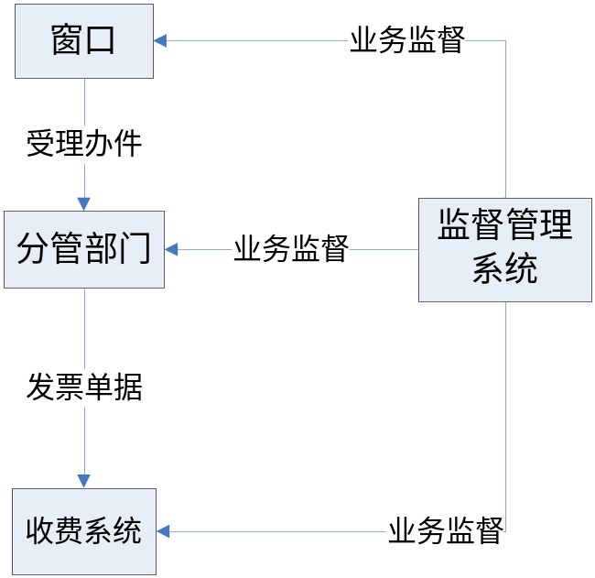
窗口系统：负责受理申请材料，初步处理办件
具体分管部门：负责处理办件的各项工作
监督管理系统：负责监督各部门的工作情况
收费系统：负责处理办件中产生的收费业务

3.2、角色分析

3.2.1、审批服务岗位
序号 | 岗位名称 | 岗位职能 | 办理人员 | 承诺期限
1 | 受理岗 | 审查申请材料完整性、准确性，根据行政许可受理程序的相关规定，作出受理决定
2 | 审核(审查)岗 | 审查申请材料的合理性，提出审查意见
3 | 审批(决定)岗 | 决定是否准予许可
4 | 制证(办结)岗 | 登记许可结果，并根据结果制作证书，送达申请人
对联合办理的办件设立联合受理岗、联合审查岗、联合决定岗、联合收费岗、 联合办结岗。
审批服务岗位下设四个岗位，分别对应：受理角色、审核（审查）角色、审批（决定）角色、制证（办结）角色等四个角色。同时对联合的岗位设立联合受理角色、联合审查角色、联合决定角色、联合收费角色、联合收费角色、联合办结角色。
（1）受理岗
审查角色：审查申请材料完整性、准确性。
受理角色：根据行政许可受理程序的相关规定，作出受理决定。决定受理的申请材料，产生相应办件。
（2）审核岗
角色：审查办件的合理性，提出审查意见
（3）审批（决定）岗
角色：决定是否准予处理办件的许可
（4）制证（办结）岗
登记角色：登记许可结果，
办结角色：根据结果制作证书，送达申请人

3.2.2、监督管理岗位
系统除了窗口工作人员操作外，中心管理人员也要操作，这些人包括：系统管理员、应用管理员、数据管理员、业务监管人员、绩效考核人员、其它人员。
（1）系统管理岗位
A.用户管理角色
管理系统用户，添加系统用户、编辑系统用户信息、查询系统用户、删除系统用户
B.权限管理角色
管理系统权限，添加管理权限、编辑管理权限、删除管理权限、授权管理权限、回收管理权限。
(2)应用管理角色
管理系统应用模块，添加系统应用模块、修改系统应用模块、删除系统应用模块
(3)数据管理角色
管理系统后台数据，系统数据的日常维护。
(4)业务监管角色
监管系统业务，监督受理件按照业务流程执行。接受办理人员投诉处理、对承诺期当天到期未完结办件进行业务预警、产生业务催办信息、产生业务督办信息、制定业务监管规则。产生业务监管日志
(5)绩效考核角色
负责各个岗位人员的绩效考核，制定考核标准。产生绩效考核表

3.2.3、代收费岗位
系统收费采用银行代收费方式。下设两个角色：
(1)打印收费角色
打印收费通知书
(2)银行收费角色
接受收费通知书，查询收费明细，收费完毕后提醒窗口工作人员。

4、网络及基础设施分析

4.1、网络
现有网络条件：
我中心现有机房一间（30平米），拥有数据库服务器1台，主交换机1台，接入交换机若干台。
现有系统中：服务器操作系统为windows Server 2003,数据库系统SQL Server 2005.
我中心目前使用的系统由K公司于2006年开发，采用.NET架构。运行在中心内部局域网上。该系统仅限于行政审批、行政许可业务的处理，是一个独立的信息系统。作业流程、指标设计没有考虑向其它行政职权的延伸：没有考虑同一行政层级不同部门之间的业务协作：没有考虑窗口与本部门业务系统之间的协作；事项编码、办件编码不符合新近出台的有关文件要求。
我中心门户网站采用虚拟主机方式运行于互联上，通过后台“内容管理系统”实现信息更新。

4.2、基础设施
公司内部局域网，方便团队组员之间合作交流。该系统是需要在网络上进行交流，以及系统的测试工作。
客户端操作系统：windows8/windows7/windowsXP/mac Lion(或更高版本)；
服务端操作系统：windows Server 2003
数据库系统：SQL Server 2005
浏览器：IE8/9/10,Safair,Chrome,Android 手机浏览器,火狐.

5、业务分析

5.1、技术支撑平台

5.1.1、表单定制器

5.1.1.1、元数据模型的存储方案
采用数据库直接存储方式

5.1.1.2、用户数据模型的存储方案
采用数据库直接存储方式

5.1.1.3、元数据模型中数据库表的结构设计
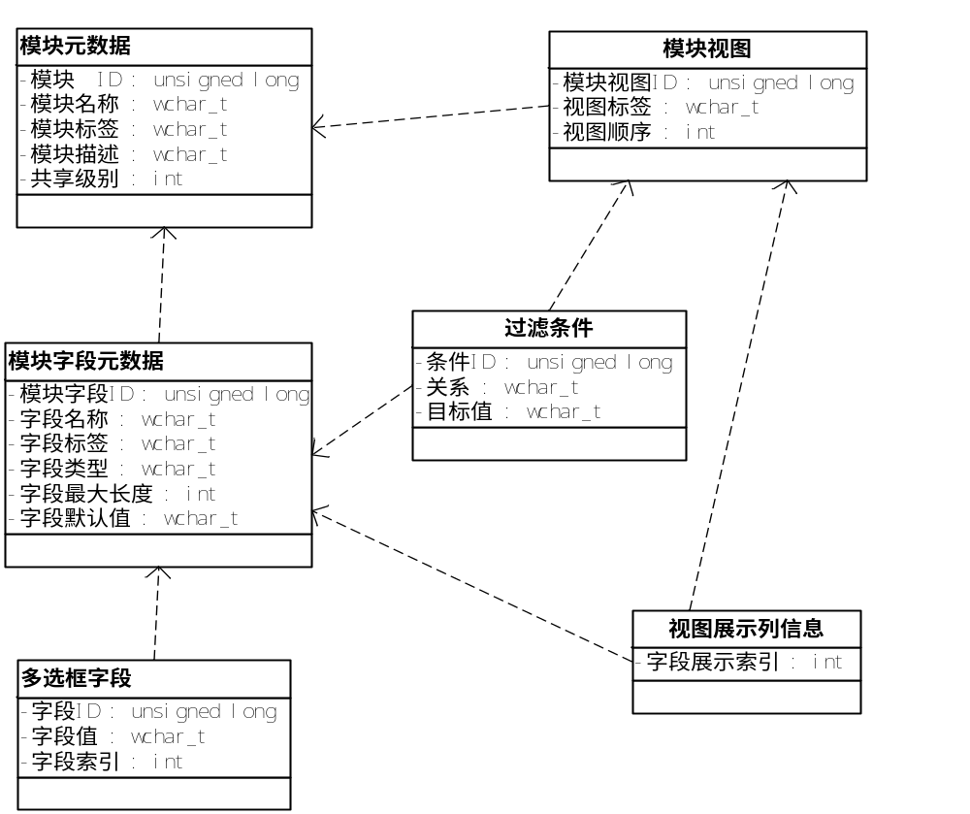

5.1.1.3.1、模块元数据表
该表描述了用户数据模型中数据库表单的基本信息，如表单的名称、表单的标签、表单的描述、表单的共享级别、表单在主页面上的显示顺序、表单的主字段名、是否记录表单日志、是否添加备注、是否添加附件等等。
属性名称 | 类型 | 是否主键/外键 | 是否允许空属 | 属性描述
ID | long | 主键 | 否 | 自增主键
Data_Form_Name | Varchar(64) |  | 否 | 表单在数据库中的名字
Label | Varchar(256) |  | 否 | 表单在页面中显示的名字，由用户输入
Description | Varchar（256） |  | 否 | 描述表单创建时的基本信息
Property | Int |  | 否 | 处理布尔类型字段的信息
Share_level | Int |  | 否 | 控制用户之间在表单上的共享级别
Module_index | Int |  | 否 | 表单在页面上显示顺序的索引

5.1.1.3.2、模块字段元数据表
该表描述了用户数据模型中数据库表单所包含的字段信息。如字段名称、字段标签、字段类型、字段最大长度、字段默认值、字段描述、字段展示索引、字段值的上限、字段值的下限、域属性标记、字段精确度、公式字段的值、是否为系统字段、是否必填字段。在该表中的通过表的外键字段模块名称与模块元数据表相关联。
属性名称 | 类型 | 是否主键/外键 | 是否允许为空 | 属性描述
ID | long | 主键 | 否 | 自增主键
Data_Field_Form_Name | Varchar(64) |  | 否 | 字段在数据库中的名字
Label | Varchar(256) |  | 否 | 字段在页面中显示的名字，由用户输入
Field_type | Varchar(64) |  | 否 | 自动类型，系统默认提供
Max_length | Int |  | 否 | 普通字符串长度的最大值，默认255
Default_value | Varchar(256) |  | 是 | 字段默认值
Description | Varchar(256) |  | 是 | 描述创建字段时的信息
Field_index | Int |  | 否 | 字段在页面上显示顺序的索引
Upper_bound | Varchar(256) |  | 是 | 整数的最大值
Lower_bound | Varchar(256) |  | 是 | 整数的最小值
Property | Int |  | 否 | 处理布尔类型字段信息
Accuracy | Int |  | 是 | 字段为浮点类型时，设置精度
Formula | Varchar(256) |  | 是 | 字段设计公式时，记录公式中其他字段
FK_module_data | Int | 外键 | 否 | 该字段所属表单
FK_ref_module | Int | 外键 | 是 | 字段为引用类型时，记录所指向的被引用的表单

5.1.1.4、表单定制流程
表单的定制只针对系统管理员开放其他普通用户都没有这个权限。系统管理员通过系统管理界面的表单定制入口进入表单定制功能。系统登录时只有管理员才会在主页面上看到这个功能入口。

5.1.1.4.1、创建表单模块流程
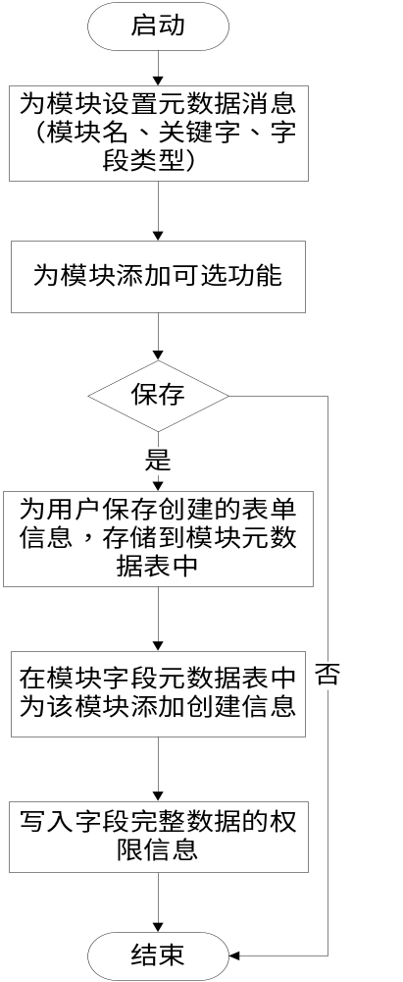

5.1.1.4.2、添加表单字段流程
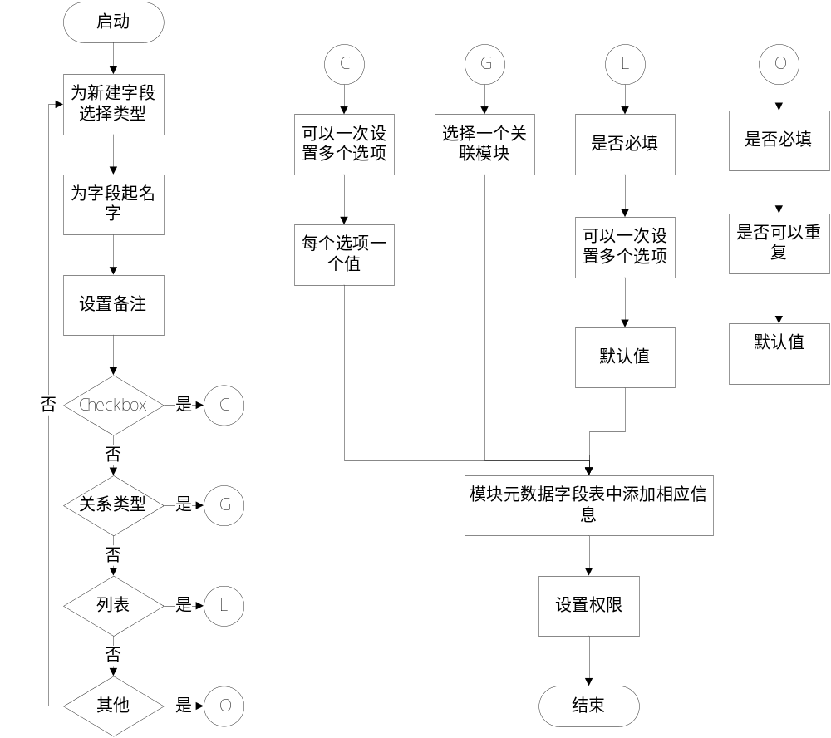

5.1.2、工作流平台

5.1.2.1、工作流设计器
工作流设计器为可视化的流程设计工具，用户通过拖放等方式绘制流程，并通过对环节的配置来实现环节操作、环节表单、环节参与者的配置。目前支持顺序工作流和状态机工作流两种工作流类型。

5.1.2.2、工作流引擎服务
工作流引擎服务是整个工作流服务平台的核心，以Windows服务形式常驻内存，在系统开机时自动启动，作为工作流的运行环境。主要由工作流实例运行、工作流日志服务、工作流持久化服务、工作流跟踪服务等多个功能组成。工作流引擎服务同时承载工作流实例、活动和工作流运行时环境。

5.1.2.3、工作流引擎管理服务
管理工作流引擎服务包括更新、备份、启动、停止等功能操作，该服务是Windows服务，常驻内存。系统管理员可以通过“控制面板”中的“服务”子项，找到并控制该服务。工作流监控系统调用工作流引擎管理服务的接口方法，以友好的UI界面对工作流引擎服务进行管理，如更新、备份引擎等操作。

5.1.2.4、工作流管理系统
管理与维护用于创建一个工作流所必要的信息组织，如工作流组织、工作流节点组织、项目组织、工作流前置组织、工作流模板等信息。实现对业务流程系统、应用集成系统、应用适配器系统的动态配置。

5.1.2.5、工作流监控系统
流程监控系统通过提供图形化的方式对工作流服务平台的流程实例运行过程进行监控，包括流程实例状态、日志、异常监测并提供性能报告。主要功能包括以下几个方面：
工作流以及工作流实例的维护、跟踪、控制、工作流版本更新等功能；提供日志管理与维护。
模拟流程运行生成性能报告，获知流程运行的时间、效率及某个环节需要的时间周期等。
异常信息报告，可通过对异常信息报告来更正和处理流程操作。

5.1.2.6、工作流通信接口
工作流通信接口用于工作流平台的对外管理接口，以WCF服务方式暴露给外界调用，输入相关的参数即可与工作流平台进行通信，如创建工作流实例、发送、接收和工作流引擎服务交互数据等。

5.1.2.7、前置系统
部署在机构应用前端，实现在不同的应用集成系统之间进行路由，使不同的应用集成系统之间实现互联互通。打破孤立状态，实现集中式管理。系统利用应用接口适配器组件提供的开发框架，以适应不同应用系统的连接。通过配置的方式实现与应用系统的连接，提高部署效率，降低实施成本。

5.1.3、报表生成器
以下未说明处相见表单生成模块

5.1.3.1、报表数据模型
属性 | 类型 | 主键/外键 | 是否允许为空 | 属性描述
ID | Long | 主键 | 否 | 自增主键
Name | Varchar（256） |  | 否 | 报表名称
Label | Varchar(64) |  | 否 | 字段在页面中显示的名字，由用户输入
Table_name | Varchar(256) |  | 否 | 字段对应的表名
Att_name | Varchar(256) |  | 是 | 字段对应的表中的属性名（为空时，显示表中所有数据）
SQL_Language | Varchar |  | 是 | 有条件显示数据时的SQL查询语句
Share_level | Int |  | 否 | 共享级别
Index | Varchar(256) |  | 否 | 字段在页面的显示顺序

5.1.3.2、报表生成流程
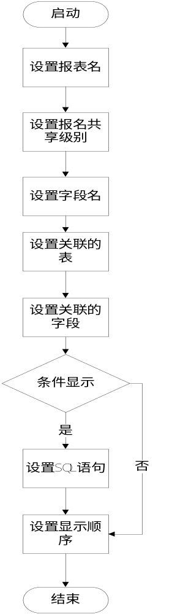

5.2、业务平台

5.2.1、网站升级子系统
网站升级子系统主要包含以下子模块：网上申请、网上投诉、网上评议、网上咨询。

5.2.1.1、网上申请
- 流程图
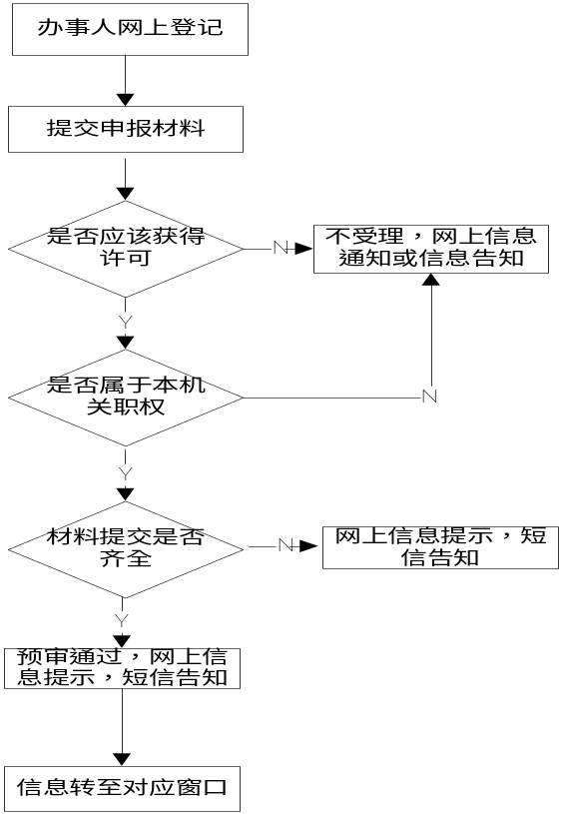
- 过程描述
参与者：办事人、网站后台
办事人首先登陆网站子系统，针对自己要办的业务通过网页所列出的业务条目进行选择，选择好后，网页给出一个需要用户填写的表单，表单由一些文本框和按钮组成，包括办业务所需的一些材料，通过办事人现在所拥有的材料，进行填写。填写完成后点击提交按钮，此时系统进行判断办事人所要办的业务有没有，没有此项业务则不予受理，网上弹框提示“所办业务不在受理范围之内”或短信通知。有此项业务，再进行判断此业务属不属于本机关所管范围，不在则不予受理，提示信息同上。若通过最后判断办事人所提交的材料是否齐全，不齐全处理动作同上。若以上判断均通过则网页弹框提示其哪天哪日到哪个窗口进行办理，或短信通知其以上内容，此时系统将有关信息转至对应窗口。

5.2.1.2、网上投诉
- 流程图
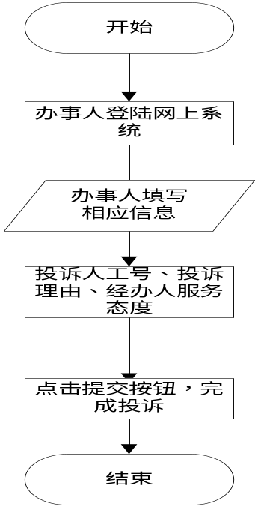

- 过程描述
参与者：办事人、网站后台
本模块投诉人要登陆网上系统，登陆验证通过后，通过网页所列信息进行选择，当点击进入后，链接到投诉页面，该页面由一个表单构成，表单中包括文本框、按钮组成。用户进行填写要投诉人的工号，投诉原因，该经办人的服务态度，填写完成后点击提交按钮完成投诉。

5.2.1.3、网上评议
- 流程图
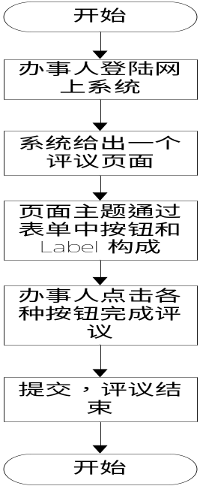
- 过程描述
参与者：办事人、网站后台
用户登录网上系统后，首页弹出一个他所办的业务的评议窗口，办事人点击进入对其经办人进行评议。评议页面由表单构成，表单中含有各类按钮及下拉列表，分为复选按钮和单选按钮，主要包括经办人的服务态度，服务热情度，办件有无延期，是否满意，当用户选择结束后点击提交按钮完成评议。

5.2.1.4 、网上咨询
- 流程图
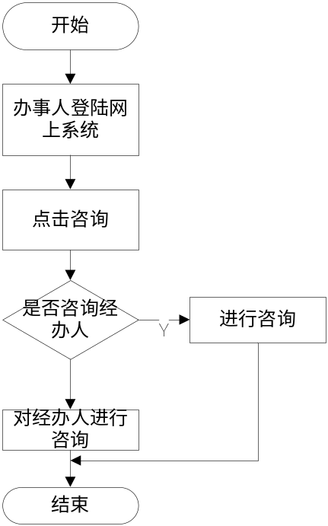
- 过程描述
参与者：办事人、网站后台
本模块完成网上咨询，办事人登陆网上系统后，通过首页中给出的咨询链接，当用户点击咨询时，进入咨询页面此时页面给出选择，是做简单的业务咨询工作还是咨询自己的经办人自己所办业务所进行的程度。当用户点击简单咨询是，通过文本框输入要咨询的内容，点击提交即可，如若用户选择对自己所经办人进行咨询，则可以咨询代办业务是否还要补充后继材料，自己所办业务进行的程度，最后点击提交即可完成在线咨询。

5.2.2.5 、网上浏览
（1）流程图
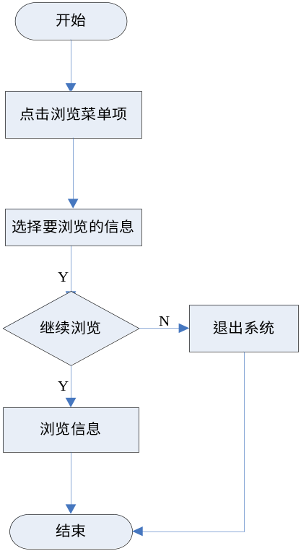
（2）过程描述
参与者：用户
办件人进入网上系统首页，经首页给出的标题进行选择，当点击浏览信息菜单后，系统将列出有关的信息供用户浏览。用户可选择相应的菜单项进行信息的浏览。

5.2.2、窗口审批子系统

5.2.2.1、申请
- 流程图
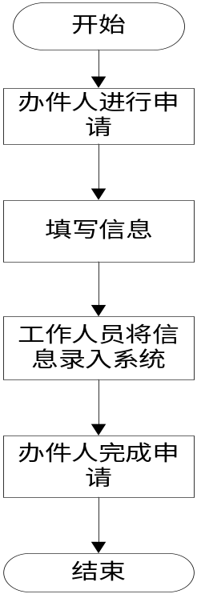
- 过程描述
参与者：办件人、窗口工作人员
本模块完成办件人的申请工作，首先办件人到窗口进行申请，填写相应的信息表，填写完成后将表格提交给窗口工作人员，工作人员将办件人所填写的信息再录入系统，置办件为申请状态。

5.2.2.2、受理
- 流程图
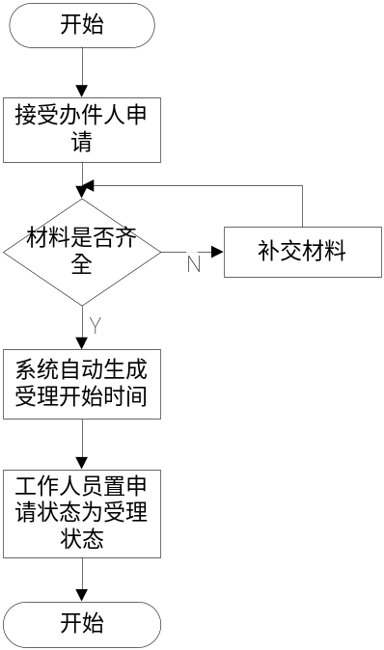
- 过程描述
参与者：窗口工作人员，系统平台
本模块完成办件人的申请信息的受理工作，首先工作人员根据相关条文判断办件人的材料是否提交齐全，如果不齐全采取补交工作，若齐全则进入受理状态，生成开始受理时间和承诺时间。

5.2.2.3、审查
- 流程图
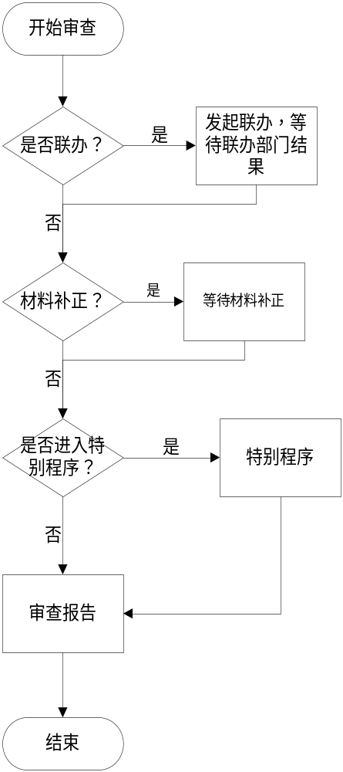

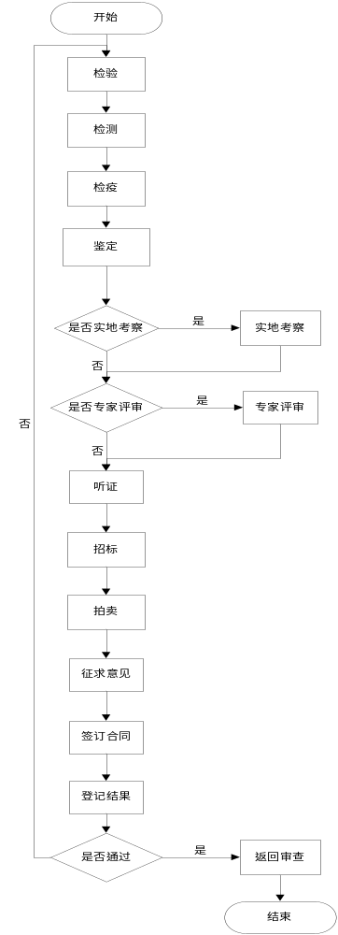
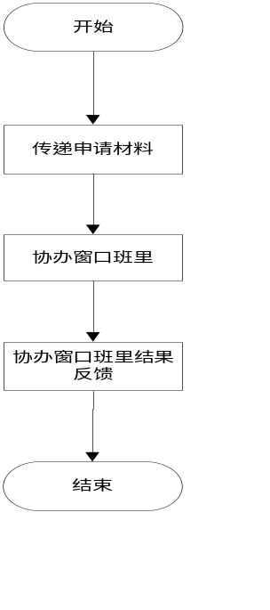
- 过程描述
参与者:审查人员，专家，协办窗口人员
审查：此功能接受申请材料，对申请材料进行审查。首先判断办件是否需要联办，需要联办的则发起联办，等待联办部门结果；接着判断材料是否补正，需要补正的办件补正后进入下一步骤，不需要的直接进入下一步骤；然后判断是否需要进入特别程序，需要进入特别程序的进入特别程序模块，不需要的则进入下一步骤；最后产生审查报告，包含审查意见等信息。

特别程序：特别程序首先需要检验、检测、检疫、鉴定，接着判断是否需要实地考察，需要的则进入实地考场；然后是判断是否需要专家评审，需要的则进入专家评审阶段；然后开始听证、招标、拍卖、征求意见、签订合同、登记结果；接着判断是否通过，是则返回审查，否则重新开始特别程序。

联办：首先接受传递过来材料，然后协办窗口进行办理，办理产生的结果反馈给发起联办的班里窗口，然后判断本次办理是否需要联办，需要的则发起联办，否则结束

5.2.2.2、决定
- 流程图
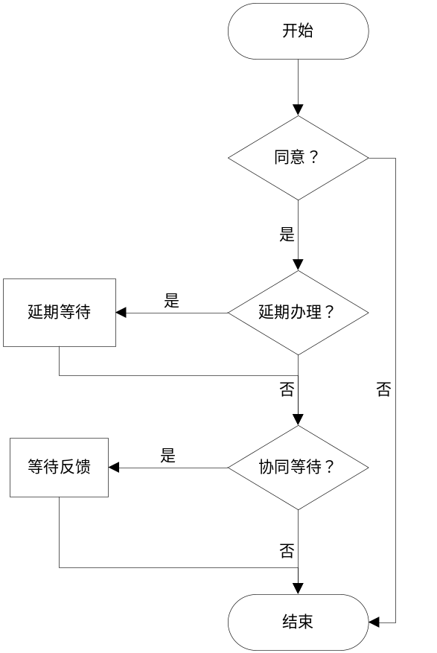
- 过程描述
参与者：决定人员
此功能用来是否决定办件。首先判断是否同意办件，不同意则结束，同意则进行下一步；接着判断是否延期办理办件，需要延期办理的，等待延期后办理；然后判断是否需要协同等待，需要的则等待协同反馈，不需要的则决定流程结束。

5.2.2.3、收费
- 流程图
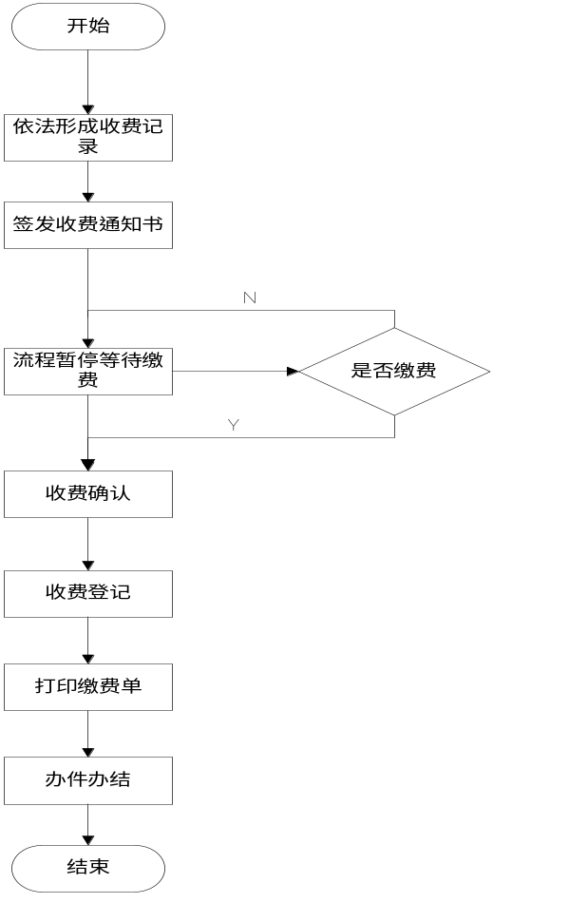
- 过程描述
参与者：申请办件人、窗口办理人员
此功能具体涉及办件结束后，申请办件人缴费流程。首先，办件人所申请根据性质判断是否收费，若不收费，则不经过此功能。若收费，则依法形成收费记录。由窗口办理人员发放收费通知书并由申请办件人签字。若为缴费，则流程暂停，直至缴费完成。在窗口办理人员确认缴费之后，会登记在册并打印一张缴费单给办件申请人。此时办件结束。在此过程中，涉及两张表单，格式在文书格式中统一规定。收费通知单、缴费单大体内容一致，包括申请人姓名、申办日期、申办方式、事项名称、所缴费用种类、金额、缴费方式、收款单位、开户行、帐号等。

5.2.2.4、办结
- 流程图
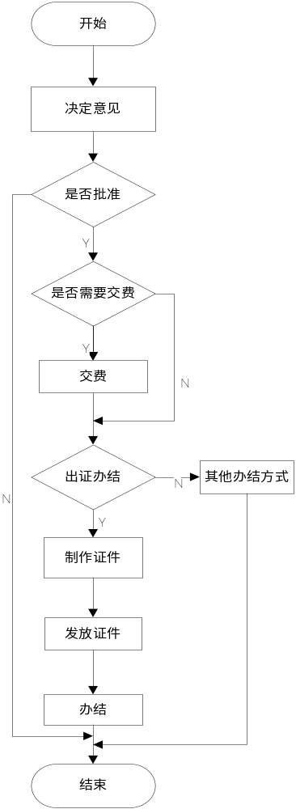
- 过程描述
参与者：工作人员
当办件人的办件经过受理后，判断是否需要收费，若要进行收费，则办件人前去交费，交费完成后，判断是否立即出证，若要则制证，发放证件，最后置办结状态，如果不是立即出证，则通知哪天前来领证，领证后，置办结状态。

5.2.2.5、AB岗授权
（1）流程图
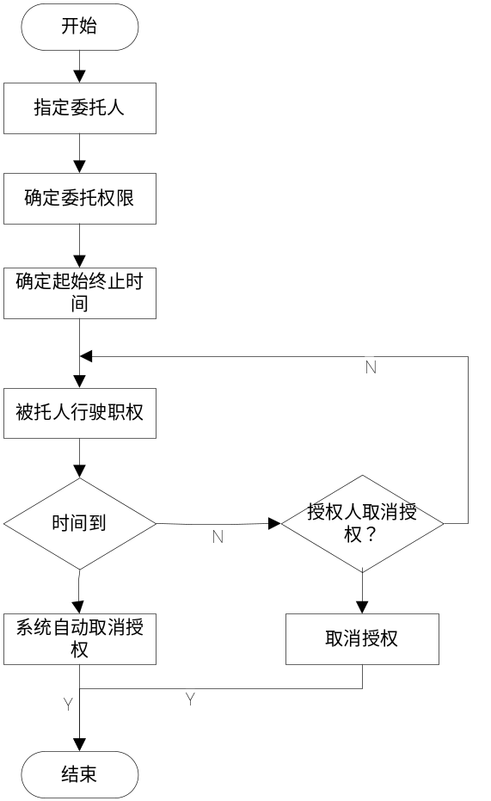
（2）功能描述
参与者：委托人、被委托人
在窗口办理人员接受申请人办件请求后，会进行调查取证等一系列工作。在此过程中可能需要其它相关部门的协助调查，这时就会用到此项功能。首先办件办理人员会委托相关人员，并确定委托权限以及确定起始终止时间。此被委托人会行驶职权，若所确定的时间到期，系统会自动取消此项授权。若时间未到期，则授权人可以根据办件实际情况选择是否取消此项授权。若不取消，则被委托人继续行驶此项授权，否则则会被取消授权。

5.2.3、业务监管子系统
业务监管子系统：该模块主要分为以下几个子模块：1、投诉处理；2、业务预警；3、业务催办/督办。

5.2.3.1、监管参数定义
投诉数量：记录每天的投诉人数，办件个数。
申办日期：办件申请的日期，即办件受理生效日期。
承诺期限：办件承诺完成日期，在受理通知书上会标明。

5.2.3.2、投诉处理
（1）流程图
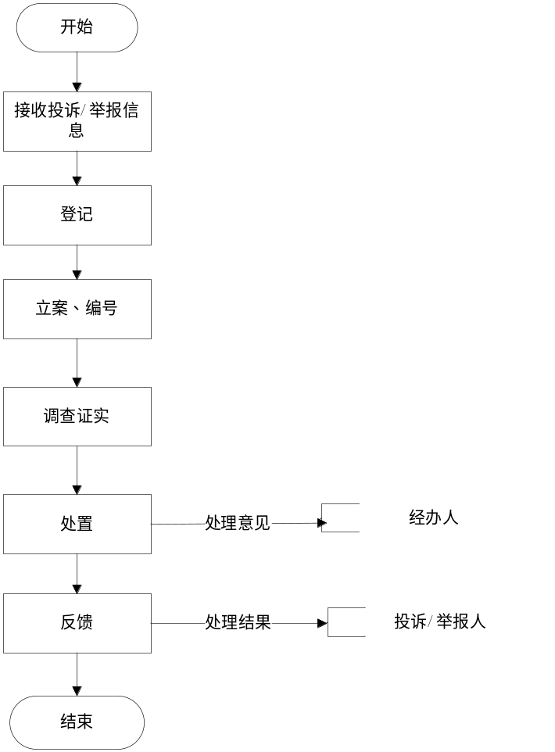
（2）功能描述
参与者：投诉人、窗口受理人员。
投诉人到受理窗口进行投诉业务申请，在窗口先进行投诉信息登记，投诉人填写要被投诉人的工号、投诉原因、该经办人的服务态度等。投诉信息登记完毕之后，窗口受理人员进行立案，并对此案件编号，方便资料保存查询，并打印一张受理通知书，上面有日期、受理案件类型、承办期限等信息。之后再由其他相关人员进行调查证实、处置，最后进行反馈。其中，投诉/举报信息中必须与具体办件相关。调查证实是通过系统对该办件的办理过程的追溯来实现，处置是向经办人发出处置意见，反馈是向投诉/举报人反馈处理意见。

5.2.3.3、业务预警
（1）流程图
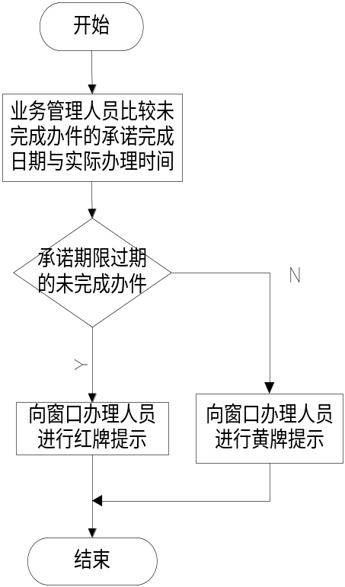
（2）功能描述
参与者：政务服务中心业务管理人员、窗口办理人员。
业务预警是指政务服务中心业务管理人员，针对每一个办件的承诺期限与实际办理时间之间比较后向窗口办理人员作出的一种预警提示。常见的预警提示方式是：承诺期限当天到期的未办结办件通过黄牌提示，已过承诺期限的未办结办件通过红牌提示。在查询统计中可对红黄牌进行统计。目前，业务预警工作已经普遍深入到环节一层，即预警条件设置在每一个环节。在查询统计中可对红黄牌进行统计。

5.2.3.4、业务催办/督办
（1）流程图
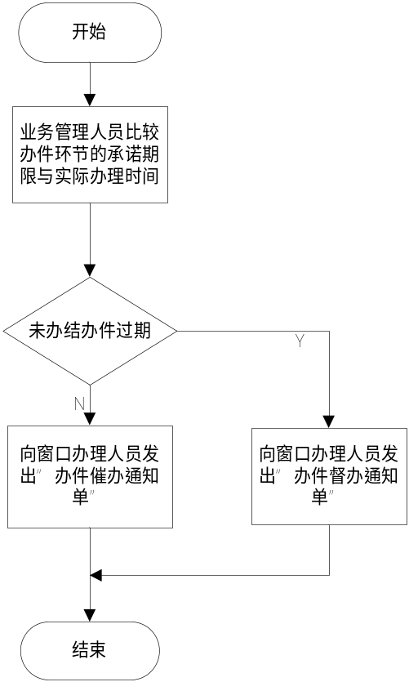
（2）功能描述
参与者：政务服务中心业务管理人员、窗口办理人员。
业务催办是指政务服务中心业务管理人员，针对办件环节的承诺期限与实际办理时间之间比较后向窗口办理人员作出的一种催办信息。催办单格式按相关规定统一，包括办件类型、办件名称、办件申请人、办件受礼人、办件所要求完成期限等。若是政务服务中心业务管理人员比较办件已经超过承诺期限且仍未办结，则会向所受理的窗口办理人员发出“办件督办通知单”，此通知单与催办通知单比较类似，不同点是督办通知单所要求期限更加严格。另，所有办件督办纳入效能考核。

5.2.3.5、查询统计
（1）流程图
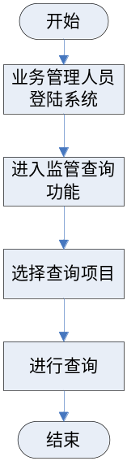
（2）功能描述
参与者：政务服务中心业务管理人员
此功能主要是查询办件信息，业务管理人员根据办件信息来对办理人员进行评价、办件催办/督办、绩能评价等。首先业务管理人员登陆系统，点击查询功能，进入查询页面，在此页面含有查询办件基本信息、此办件所属办理人员办理情况。选择要查询的，会在显示页面显示所需要信息。若是选择查询办件，会显示此办件的基本信息，如受理日期、承诺期限、办理进度、是否超限（若超限，则会在此办件信息后显示警告数：红黄牌数）等。若是查询所属办理人员，会显示此人员的到勤状况、办件。

5.2.4、绩效考核子系统
本子系统主要包括手动考核、自动考核、查询统计功能模块。

5.2.4.1、手动考核
- 流程图
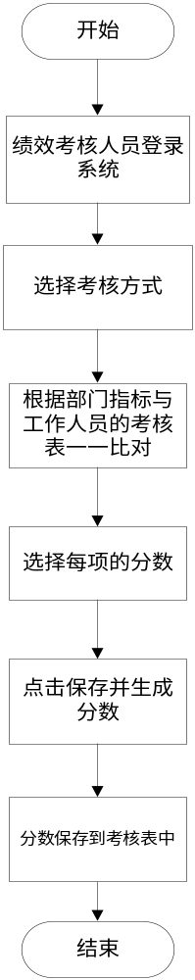
- 过程描述
参与者：考核人员
绩效考核人员登陆系统后，经过选择后进入手动考核，考核人员拿到工作人员这段时间的工作业务数据统计表后，通过考核页面中所列举的考核标准进行比对，如若符合就选中标准后的单选按钮，比较完全后，点击保存同时系统生成考核分数，点击提交时将信息保存到绩效考核表中，完成手工考核。

5.2.4.2、自动考核
- 流程图
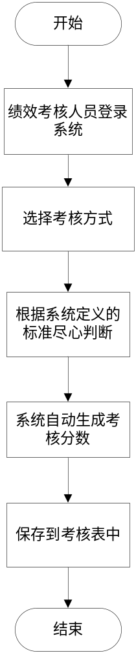
- 过程描述
参与者：考核人员
本模块完成绩效考核中的自动考核，系统根据工作人员一段时间的业务数据统计与系统中设定的一些考核标准进行比对。将一个人的所有业务数据比较结束后，系统自动生成考核分数并保存到绩效考核表中，完成自动考核。

5.2.4.3、查询统计
- 流程图
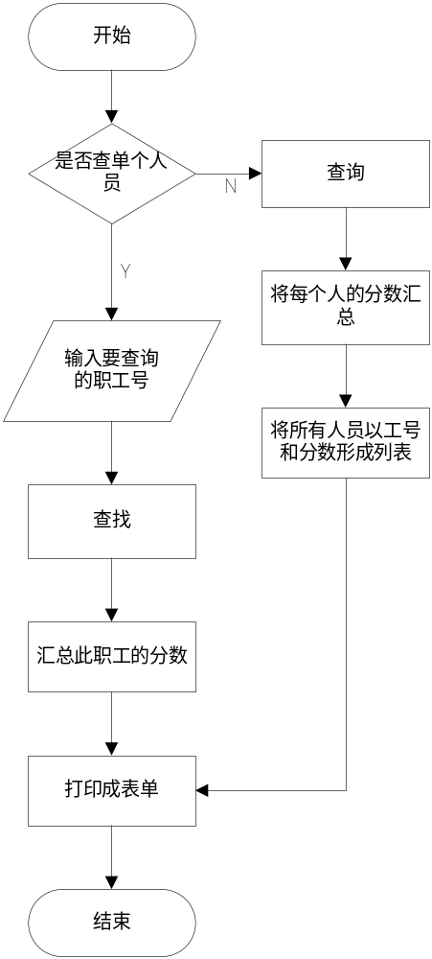
- 过程描述
参与者：考核人员
本模块是考核人员登陆系统后，点击查询统计菜单项，进入可以对指定工作人员的分数进行查询和统计，也可以对所有的工作人员进行查询和统计。并将统计结果打印成表格的形式完成查询统计模块。

5.2.5、系统管理子系统
系统管理子系统：此模块包含一下几个子模块：1、组织结构设置；2、用户角色岗位设置；3、权限分配。

5.2.5.1、组织结构设置
（1）组织结构图
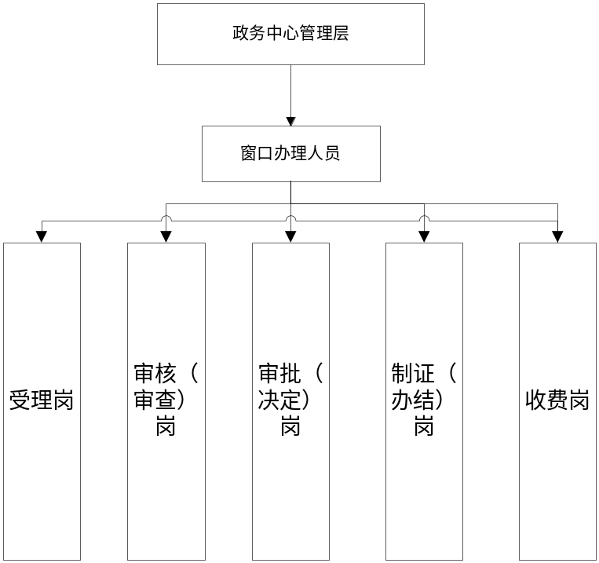
（2）功能描述
参与者：权限分配人员
组织机构从上往下开始，政务中心管理层，拥有对下方窗口管理人员的修改权限、设置岗位、绩效考核等职能。往下是窗口办理人员，包括受理岗、审核（审查）岗、审批（决定）岗、制证（办结）岗、收费岗等职位。每一个职位办理事务不同，各司其职。

5.2.5.2、用户角色岗位设置
（1）流程图
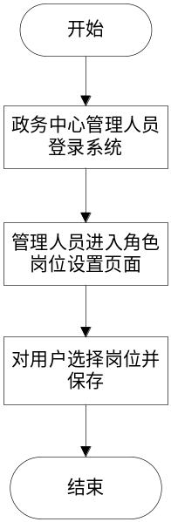
（2）功能描述
参与者：政务中心业务管理人员
政务中心管理层人员登录系统，进行人员岗位设置。进入系统之后，选择用户角色岗位设置页面，在此页面，包含用户角色信息，在‘岗位处’有一下拉菜单，其中含有：受理岗、审核（审查）岗、审批（决定）岗、制证（办结）岗、收费岗等职位。管理人员进行岗位选择，对人员岗位进行设置并保存。

5.2.5.3、权限分配
（1）流程图
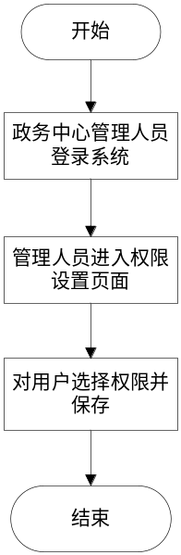
（2）功能描述
参与者：政务中心业务管理人员。
政务中心管理层人员登录系统，进行人员权限设置。进入系统之后，查看登录用户信息表，此表包括登录用户的用户名、密码、权限信息。在‘权限’信息处，有一下拉菜单，菜单中包含不同权限。管理层人员根据登录用户进行设置权限，保存之后即可生效。

5.2.5.4、流程设置
（1）流程图
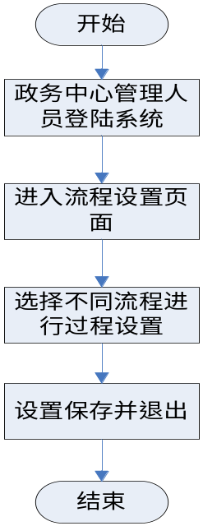
(2) 功能描述
参与者：政务中心业务管理人员
此项功能主要是业务管理人员进行业务工作流程设置，以便其他人员按照所设置的流程依章办事。首先业务管理人员登陆系统，进入到流程设置页面，包含各种不同的业务流程设置，如办件流程设置、业务监管流程设置、绩效考核流程设置、角色岗位流程设置。

5.2.6、评议子系统
此子系统包含评价器评议、卡片评议、触摸评议和网上评议模块。
（1）流程图
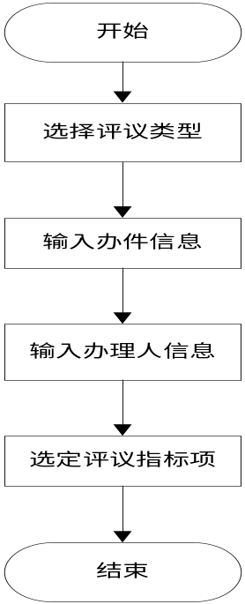
（2）过程描述
参与者：办事人，网站后台
办事人可以对给自己办件的工作人员进行评议，办事人可以选择评价器评议、卡片评议、触摸评议，（网上评议参见第五部分业务分析网站升级子系统网上评议模块）选择相应的评议方式之后输出办件信息和办理人的信息，可以对办理人的工作态度、工作效率、满意度进行评议。

数据分析

6.1、数据字典
本系统不是MIS系统，没有资料字典。

6.2、网站升级子系统

6.2.1、网上申请
- 输入数据格式
姓名 | xxx
身份证号码 | xxxxxxxxxxxxxxxxxxx（18位数字）
联系方式 | xxxxxxxxxxxx（11位数字）

- 输出数据格式

申请成功，请与**号到窗口进行办理

6.2.2、网上投诉
- 输入数据格式
投诉表
投诉人姓名 | xxx
投诉人联系方式 | xxxxxxxxxxxx（11位数字）
投诉对象职工号 | xxxxxx（6位数字）
投诉理由 | 服务态度不好等

- 输出数据格式
工作中给你带来的不便，敬请谅解，我们将会给你一满意的答复

6.2.3、网上评议
- 输入数据格式
~希望能给我们提出宝贵的意见~
工作态度
工作效率
满意程度
建议

- 输出数据格式
谢谢你给我们客观的评价，我们将竭诚为你服务。。

6.2.4、网上咨询
- 输入数据格式
办事人 | 提问：xxxxxx
系统管理员 | 回答：xxxxxxxxxxx
办事人 | 提问：xxxxx
系统管理员 | 回答：xxxxxxxxxx

6.2.5、网上浏览
- 数据格式（菜单条）
申请 | 评议 | 投诉 | 公告 | 部门 | 最新动态

6.3、窗口审批子系统

6.3.1、申请
申请表
申请编号 | 申请人 | 申请时间 | 事项类型代码 | 办件类型代码 | 申请所需材料 | 备注
xxx | xxx | xxx | xxx | xxx | xxx

事项类型代码表
序号 | 事项类型 | 事项类型代码
01 | 行政许可事项 | XK
02 | 非行政许可的行政审批事项 | SP
03 | 便民服务事项 | SY

办件类型代码表
序号 | 办件类型 | 办件类型代码
01 | 即办件 | 001
02 | 承诺件 | 002
03 | 联办见 | 003
04 | 上报件 | 004

材料明细表
序号 | 材料名称 | 份数 | 原件/复印件 | 纸质/电子稿
xxx | xxx | xxx | 原件/复印件 | 纸质/电子稿

补办材料明细表
序号 | 材料名称 | 份数 | 原件/复印件 | 纸质/电子稿
xxx | xxx | xxx | 原件/复印件 | 纸质/电子稿

6.3.2、受理
受理表
序号 | 事项代码 | 申请人 | 受理人 | 受理时间 | 截止日期
xxx | 001-004 | xxx | xxx | xxx | xxx
注：事项代码见上表

6.3.3、审查
审查表
事项类型代码 | 办件人 | 材料数目 | 材料类型 | 是否补交 | 是否进入特别程序 | 备注
xxx | xxx | xxx | 原件/复印件 | 是/否 | 是/否

注：事项类型见申请模块中的事项类型表

6.3.4、特别程序

特别程序表
序号 | 材料类型 | 采用方式编码 | 意见 | 备注
xx | xxx | xxx | xxx

方式编码表
编码 | 方式
01 | 检验
02 | 检测
03 | 检疫
04 | 鉴定
05 | 现场考察（踏勘）
06 | 专家评审
07 | 听证
08 | 招标
09 | 拍卖
10 | 征求意见
11 | 签订合同
12 | 公示

6.3.5、决定
决定意见表
序号 | 办件类型 | 材料 | 意见 | 备注
Xxx | xxx | xxx | xxx

6.3.6、收费
缴费单
序号 | 费用种类 | 依据 | 金额 | 小计 | 备注
xxx | xxx | xxx | xxx | xxx | xxx

费用种类表
序号 | 费用类型 | 费用类型类型代码
01 | 即办件费用 | 001
02 | 承诺件费用 | 002
03 | 联办见费用 | 003
04 | 上报件费用 | 004

缴费方式
序号 | 缴费方式
01 | 现金
02 | 刷卡
03 | 转账

转账信息表
收款单位 | 开户行 | 账号
xxx | xxx | xxx

6.3.7、办结
办结信息表
申请时间 | 办件人 | 联系方式 | 受理部门 | 承诺时间 | 申请材料 | 审批意见 | 受理时间 | 备注
xx | xxx | xxx | xxx | xxx | xxx | xxx | xxx

6.4、业务监管子系统

6.4.1、投诉处理
输入数据格式
投诉表
投诉人姓名 | xxx
投诉人联系方式 | xxx(固话或手机)
投诉对象职工号 | xxx（六位工号）
投诉理由 | 服务态度不好等

6.4.2、业务预警
业务预警表
办件编号 | 所属经办人工号 | 办件完成情况 | 红/黄牌预警
xxx(八位数) | xxx(六位工号) | 完成/未完成 | 红/黄牌

6.4.3、业务催办/督办
办件信息表
办件编号 | 办件类型编号 | 办件简述 | 办件进度 | 经办人
xxx(八位数) | 001-004 | xxx | 完成/未完成 | xxx

6.4.4、查询统计
办件信息表
办件编号 | 办件类型编号 | 办件简述 | 办件进度 | 经办人
xxx(八位数) | 001-004 | xxx | 完成/未完成 | xxx

窗口办理人员信息表
人员工号 | 到勤率 | 办件数 | 服务态度 | 办件人满意程度
Xxx(六位工号) | xxx | xxx | 优/良/一般/差 | 优/良/一般/差

6.5、绩效考核子系统

6.5.1、手动考核
考核规则
到勤率 | 5分 3分 1分 0分
办件数 | 5分 3分 1分 0分
服务态度 | 5分 3分 1分 0分
办件人满意程度 | 5分 3分 1分 0分
无故旷工 | 5分 3分 1分 0分
总分：

6.5.2、自动考核
自动考核
输入要考核人员职工号 | xxx（6位数字）


6.5.3、查询统计
输出数据格式：
姓名 | 职工号 | 分数
xxx | xxx | 0~100
xxx | xxx | 0~100

6.6、系统管理子系统

6.6.1、用户角色岗位设置
用户角色岗位表
用户工号 | 用户名 | 用户角色岗位
xxx(六位工号) | xxx | xxx

岗位表
岗位编号 | 岗位名称
001 | 受理岗
002 | 审核（审查）岗
003 | 审批（决定）岗
004 | 制证（办结）岗
005 | 监督管理岗
006 | 代收费岗

6.6.2、用户权限分配
用户权限表
用户工号 | 用户名 | 用户权限
xxx(六位工号) | xxx | xxx

权限表
权限编码 | 权限
001 | 一般用户
002 | 工作人员
003 | 系统管理员

6.6.3、流程设置
流程设置表
流程 | 流程设置过程
xxx(如投诉、申请等) | xxx（）

7、功能设计

7.1、网站升级子系统

7.1.1、网上申请
用户可以通过网上申请系统发起申请，系统判定是否接受申请。详细流程见第五部分业务分析网站升级子系统中的网上申请模块。

7.1.2、网上投诉
用户可以通过网上投诉系统发起投诉，页面显示是否投诉成功。详细流程见第五部分业务分析网站升级子系统中的网上投诉模块。

7.1.3、网上评议
用户可以通过网上评议系统发起评议，提交对某办件的意见及评价。详细流程见第五部分业务分析网站升级子系统中的网上评议模块。

7.1.4、网上咨询
用户可以通过网上咨询向网站在线值班人员提交问题，网站在线值班给出问题的解答。详细流程见第五部分业务分析网站升级子系统中的网上咨询模块。

7.1.5、网上浏览
用户可以通过网上浏览系统浏览办件需要提交的材料及办件流程、办件人员等信息。详细流程见第五部分业务分析网站升级子系统中的网上浏览模块。

7.2、窗口审批子系统

7.2.1、申请
窗口人员接收来客的材料并登记，将材料信息输入系统。详细流程见第五部分窗口审批子系统中的申请模块。

7.2.2、受理
系统判断接收的材料是否符合要求，不符合的限期不交，符合的再判断办件的类型，即办件进入办结功能，其余的根据办件的类型进入不同的审查流程。详细流程见第五部分窗口审批子系统中的受理模块。

7.2.3、审查
系统根据不同的办件类型选择不同审查处理流程，审查结果传递给决定功能。详细流程见第五部分窗口审批子系统中的审查模块。

7.2.4、决定
接收决定人员的决定，处理决定流程，处理结果传递给办结功能。详细流程见第五部分窗口审批子系统中的决定模块。

7.2.5、收费
处理办件过程中产生的收费请求。详细流程见第五部分窗口审批子系统中的收费模块。

7.2.6、办结
接受决定模块的信息，处理办结流程。详细流程见第五部分窗口审批子系统中的办结模块。

7.2.7、AB岗授权
办件办理人员会委托相关人员，并确定委托权限以及确定起始终止时间。此被委托人会行驶职权，若所确定的时间到期，系统会自动取消此项授权。若时间未到期，则授权人可以根据办件实际情况选择是否取消此项授权。详细流程见第五部分窗口审批子系统中的AB岗授权模块。

7.2.8、查询统计
提供查询办件信息功能，业务管理人员根据办件信息来对办理人员进行评价、办件催办/督办、绩能评价等。详细流程见第五部分窗口审批子系统中的查询统计模块。

7.3、业务监管子系统

7.3.1、监管参数定义
此功能用户通过系统自定义监管参数，详细设计见第五部分业务监管子系统监管参数定义模块。

7.3.2、投诉处理
此功能接受投诉人的投诉，登记并记录投诉信息，然后进行调查。调查后反馈投诉除了意见给投诉人。详细设计见第五部分业务监管子系统投诉处理模块。

7.3.3、业务预警
此功能针对每一个办件的承诺期限与实际办理时间之间比较后向窗口办理人员作出的一种预警提示。详细设计见第五部分业务监管子系统业务预警模块。

7.3.4、业务催办/督办
此功能针对办件环节的承诺期限与实际办理时间之间比较后，向窗口办理人员作出一种催办信息。所有办件督办纳入效能考核。详细设计见第五部分业务监管子系统业务催办/督办模块。

7.3.5查询统计
此功能提供查询历史投诉信息及对应的处理结果。详细设计见第五部分业务监管子系统查询统计模块。

7.4、绩效考核子系统

7.4.1、手动考核
此功能接收考核人员填写的考核信息及考核意见，并保存至数据库。详细设计见第五部分业务分析中的手动考核模块。

7.4.2、自动考核
此功能根据考核人员选择的考核方式及被考核人员，自动生成被考核人员的业务信息，然后系统根据选定的考核方式进行评价。详细设计见第五部分业务分析中的自动考核模块。

7.4.3、查询统计
此功能提供查询被考核人员的考核结果信息。详细设计见第五部分业务分析中的查询统计模块。

7.5、系统管理子系统

7.5.1、组织结构设置
此功能设定系统的组织结构。详细设计见第五部分系统管理子系统组织结构设置模块。

7.5.2、用户角色岗位设置
此功能管理系统所有登录用户的岗位等信息。详细设计见第五部分系统管理子系统用户角色岗位设置模块。

7.5.3、权限分配
管理员通过此功能管理登录用户权限，设置岗位权限等。详细设计见第五部分系统管理子系统用户权限分配模块。

8、性能设计

8.1、性能需求
主要是指：软件数据处理能力和时间特性的需求。
数据处理能力包括：
支持的同时在线用户数：5万
支持并行操作的用户数：1000
处理的文件和记录数：10万
数据库大小限制：在不超过硬盘容量的情况下即可；
文件的大小：不超过数据库的大小限制。
时间特性可能包括：
处理具体文档响应时间：1秒；
查询与统计的响应时间根据文档的数量决定。

8.2、数据库需求
数据库放置在数据库服务器上，非授权处室和个人无权将其复制和备份到本地。

8.3、设计约束
按照公司项目管理规范。

8.3.1、其它标准的约束
须符合政府的相关政策

8.3.2、硬件约束
服务器内存为2G以上。
临时文件（只需保存一定时间的文件）存储硬盘：100T以上
永久文件（需永久保存的文件）存储硬盘：根据需要随时添加
备份文件存储硬盘（需永久保存的文件都要求备份）：大于等于永久文件存储硬盘

9、质量约束

9.1、重要性
公司的命脉在于产品，对于软件公司来说，软件便是它的产品。所以保证软件的质量才公司所有工作的第一要务。必须保证系统的每个子系统，每个模块甚至每行代码的高质量，这样才能保证整个系统的高质量。

9.2、具体举措
在本项开发的过程中为了保证软件质量，我们采用PDCA质量控制法
①介绍：PDCA又叫戴明环，它是循环的流程。包括计划（Plan，P）、做（Do，D）、检查（Check，C）和（Action,A）(控制模型流程如下图（1--1）)

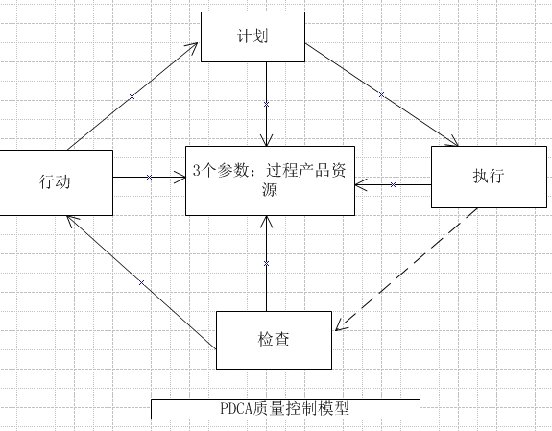
（1--1）
◆计划Plan：分析当前情况，发现问题，找出主要原因，制定质量方针、质量目标、质量计划和管理原则。
◆执行Do：计划的履行和实现，主要按计划实地的去落实具体对策，并实施过程的监控。
◆检查Check：对执行的效果进行评估。
◆行动Action：检查完毕之后要采取的措施。
②PDCA软件质量控制模型是指对于一个特定一的软件开发项目，在如何计划和控制软件质量方面，为开发团队提供具体组织和实施指导的框架，对软件产品质量产生影响的过程、产品和资粮是关系到该怎么去做、生产什么和用什么区做等方面的质量而软件质量控制模型过程是一个PDCA循环过程，是调节和控制那些影响软件产品质量的参数过程，多年的开发经验证明，CDPA是行之有效的。

9.3、可用性
当客户端由于未知原因死机时，能通过重新启动的方式排除故障，正常使用本系统；
当服务器Down机时，也能通过重启的方式恢复；

9.4、可靠性
在现有软件环境和硬件条件下、在满足当前需求的条件下、在没有出现错误操作的情况下，所有软件模块必须能稳定无故障运行。

9.5、效率
必须在数分钟内完成用户提交的数据处理，并给用户一定的反馈。

9.6、可维护性
系统每个子系统，每个子模块都应可以单独进行修改，再加以整合。这样更利于系统的后期维护，减少维护成本。
开发是要认真写好文档，文档须定期进行整理，并且文档的保存要伴随系统的整个生命周期。便维护时进行查阅，能更快、更准确地定位出错或者需改进的具体位置。

9.7、可移植性
软件环境的移植性：保证在所有的浏览器环境中都能顺畅运行；

10、信息安全设计
网络信息安全从本质上来讲就是指网络系统中流动和保存的数据，不受到偶然的或者恶意的破坏、泄露、更改，系统能连续正常工作，网络服务不中断。
网络信息安全保障手段的研究和应用，对于保证信息处理和传输系统的安全，避免因为系统的崩溃和损坏而对系统存储、处理和传输的信息造成破坏和损失；保护信息的保密性、真实性和完整性，避免攻击者利用系统的安全漏洞进行窃听、冒充、诈骗等有损于合法用户的行为等方面都有非常重大的意义。
本系统信息安全体系主要是从制度层、网络层、系统层、应用层、数据层这几方面下手。
- 制度层
一个良好的安全管理体系的开端就是要有一个良好的管理制度，从根本上一定程度的制止相关有害操作。制度管理层面贯穿于其他层面之中，是其他层面实施分等级安全保护的保证。本标准对信息和信息系统的安全保护提出了分等级安全管理的要求，阐述了安全管理要素及其强度，并将管理要求落实到信息安全等级保护所规定的其它等级上，有利于对安全管理的实施、评估和检查。
2、网络层
为保证网络畅通，设法通过路由选择算法为分组通过通信子网选择最适当的路径，以及实现拥塞控制、网络互连等功能。同时运用网络防火墙技术，在数据库服务器和应用服务器上加装硬件防火设备，屏蔽各类入侵端口，有效预防网络病毒和黑客入侵等。在各不同安全域的出入口处安装防火墙，以控制各个网络用户之间的相互访问，规划网络的信息流向，并起到一定的用户隔离作用，一旦某一子网发生安全事故，避免波及其他子网。 同时辅以防病毒系统，防止病毒进出内部网络，在出现异常情况时能够报警，防止病毒对内部的重要信息和网络造成破坏，并定位感染的来源与类型。
- 系统层
操作系统安全 对于操作系统的安全防范可以采取如下策略：尽量采用安全性较高的网络操作系统并进行必要的安全配置、关闭一些起不常用却存在安全隐患的应用、对一些保存有用户信息及其口令的关键文件（如Windows NT下的LMHOST、SAM等）使用权限进行严格限制；加强口令字的使用（增加口令复杂程度、不要使用与用户身份有关的、容易猜测的信息作为口令），并及时给系统打补丁、系统内部的相互调用不对外公开。 通过配备操作系统安全扫描系统对操作系统进行安全性扫描，发现其中存在的安全漏洞，并有针对性地进行对网络设备重新配置或升级。
- 应用层
在网站应用的时候，建议WEB服务器、数据库服务器分离。在数据库服务器限定能连接到服务器的IP地址。防止黑客直接访问到数据库服务器。数据层面简单来说，就是因为黑客的攻击造成数据泄露、丢失，如前段时间流行的拖库事件。首先我们要做好服务器的UPS、RAID、电源冗余。其次要备份，数据库和文件都要备份，可以利用SQL Server或者Windows自己的备份系统，很方便，也可以做计划任务。也可以采用第三方数据备份软件。
- 数据层
数据层的安全隐患，利用ARP、DHCP、STP、DTP、VTP等协议的网络攻击，提出相应的防范对策。以交换式以太网技术为基础，分析数据链路层的不安全因素，有针对性地给出相应的解决方法和思路。

11、运行与维护设计
本系统的应用平台设计中选择B/S结构，采用基于JAVA技术并且符合J2EE开发规范的系统应用平台，使系统具有良好的可维护性和可扩展性
为方便系统管理员的日常维护，提供系统日志，记录用户的操作信息。同时可以考虑提供系统维护工具，定期备份日志信息。
当系统出现错误时：系统会查找错误原因，并提示用户按照一定步骤继续完成操作或者重新开始操作，并保留错误信息以供查看。
可以定期的备份系统。在出现意外事故时可以恢复系统。
硬件故障：自动退出本次任务，不影响其他功能的执行。
系统维护：指软件公司根据客户的需要，对客户网站进行定期网站维护与网络信息更新，及时对客户网站进行安全升级，对客户网站进行网站安全防护。

边界与接口设计
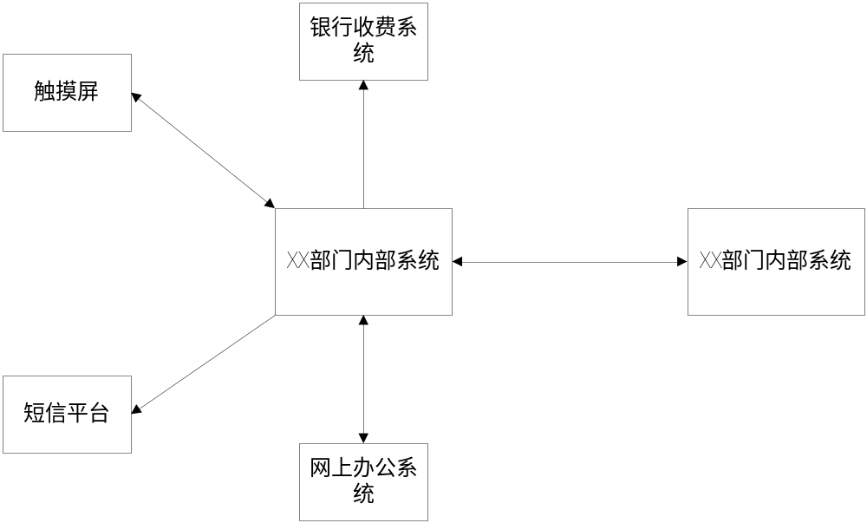
1、部门之间的接口是双向的，用以传递需要处理的办件等其他信息。
BOOL pass_office(Long id,int type,Object object,TIME startTime,TIME endTime);
id ：请求编号
type ：请求类型
object ：请求对象文件
startTime ：请求开始时间
endTiem ：请求结束时间
返回Bool类型值，true代表请求接受，false代表请求失败
2、部门和银行收费系统之间的接口是单向的，从部门内部系统到银行收费系统，用以处理收费信息。
BOOL pass_money(Long id,Object object1,Object object2);
id ：收费请求编号
object1 ：收费转出对象，包括账户、密码、开户银行等信息
object2 ：收费转入对象，包括账户、密码、开户银行等信息
返回Bool类型值，true代表请求接受，false代表请求失败
3、部门内部系统和触摸屏系统之间是双向的。
从部门内部系统到触摸屏系统，传递需要显示的消息。
BOOL pass_message(int id,Object object);
id ：消息显示的编号
object ：封装消息的对象
返回Bool类型值，true代表请求接受，false代表请求失败
从触摸屏系统到部门内部系统，传递提交的信息
BOOL pass_go(int id,Object object);
id ：提交的编号
object ：封装提交消息的对象
返回Bool类型值，true代表请求接受，false代表请求失败
4、部门内部系统到短信平台是单向的。
BOOL pass_back(String num,String name,Object object);
num ：接受人手机号码
name ：接受人姓名
object ：封装的接收的信息
5、部门内部系统和网上办公系统之间是双向的。
从部门内部系统到网上办公系统，传递需要显示的消息。
BOOL pass_message(int id,Object object);
id ：消息显示的编号
object ：封装消息的对象
返回Bool类型值，true代表请求接受，false代表请求失败
从网上办公系统到部门内部系统，传递提交的信息
BOOL pass_go(int id,Object object);
id ：提交的编号
object ：封装提交消息的对象
返回Bool类型值，true代表请求接受，false代表请求失败。

